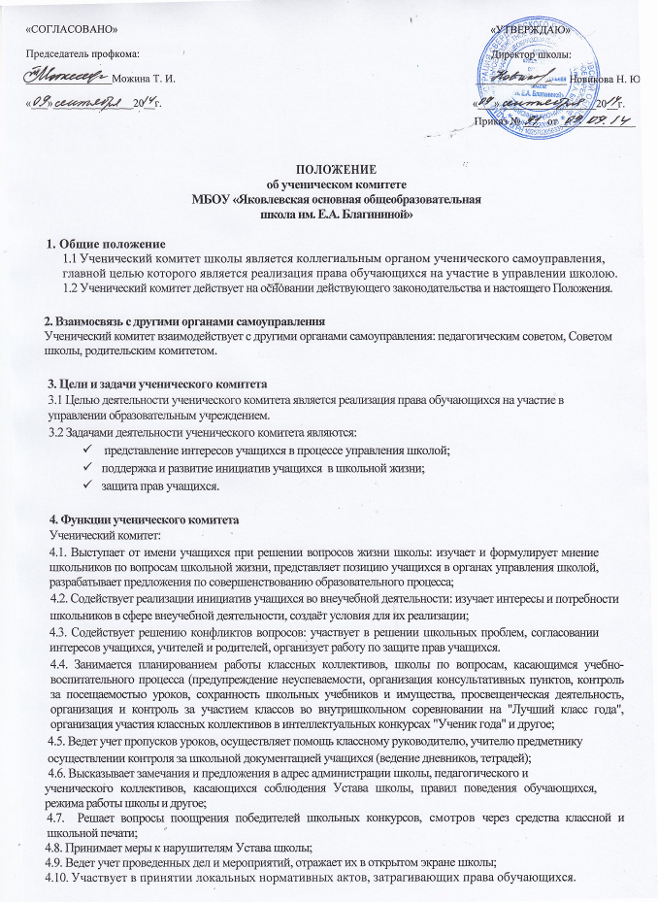

5. Права ученического комитета
Ученический комитет имеет право:
5.1. Проводить на территории школы собрания и иные мероприятия;
5.2. Знакомиться с нормативными документами школы и их проектами и вносить к ним свои предложения;
5.3. Получать от администрации школы информацию по вопросам жизни школы;
5.4. Представлять интересы учеников в администрации школы, на педагогических советах, собраниях, посвященных решению вопросов жизни школы;
5.5. Проводить встречи с директором школы и другими представителями администрации;
5.6. Проводить среди учащихся опросы;
5.7. Направлять своих представителей для работы в коллегиальных органах управления школой;
5.8. Организовывать сбор предложений учащихся, проводить открытые слушания, ставить вопрос о решении поднятых школьниками проблем перед администрацией школы, другими органами и организациями;
5.9. Принимать решения по рассматриваемым вопросам, информировать учащихся, администрацию школы и другие органы о принятых решениях;
5.10. Пользоваться организационной поддержкой лиц школы при подготовке и проведении мероприятий;
5.11. Вносить в администрацию школы предложения по совершенствованию учебно-воспитательного процесса школы;
5.12. Вносить в администрацию школы предложения о поощрении и наказании учащихся, а при рассмотрении администрацией школы вопросов о дисциплинарном воздействии по отношению к учащимся давать заключение о целесообразности его применения;
5.13. Направлять представителей ученического совета на заседание органов управления школой, рассматривающих вопросы о дисциплинарных проступках учащихся.
6. Обязанности представителей ученического комитета.
6.1. Представители ученического комитета обязаны регулярно посещать заседания и достоверно и своевременно доносить информацию с заседаний ученического комитета до сведения своего класса и классного руководителя;
6.2. Выступать от ученического комитета на классных часах и пятиминутках.
7 . Организация работы ученического комитета
7.1. В состав Ученического комитета входят по одному представителю обучающихся от 5-9 классов, которые выбираются на общем собрании обучающихся.
7.2. Ученический комитет формируется сроком на один год.
7.3. Ученический комитет собирается по мере необходимости, но не реже 1 раза в четверть.
На первом заседании Ученический комитет выбирает из своего состава председателя Ученического комитета, который отвечает за явку на заседания ученического комитета, дисциплину, организованность и оформление документов, а также за выполнение принятых решений.
7.4. Заседание Ученического комитета правомочно, если на нем присутствует не менее половины членов комитета.
  - Решения Ученического комитета принимаются открытым голосованием простым
большинством голосов, присутствующих на заседании. В случае равенства голосов решающим является голос председателя.
7.6. В составе ученического комитета могут быть сформированы комиссии и инициативные группы.

8. Делопроизводство
8.1. Заседания учкома оформляются протокольно.

Положение рассмотрено на общем собрании обучающихся 9 сентября 2014 года (протокол №1).

